МОУ гимназия №1
г.Комсомольск-на-Амуре

VI
научно-практическая конференция учащихся
«Первые шаги в науку»
18 апреля 2013г.
«Наука - самое прекрасное и нужное в жизни человека…»
А.П. Чехов

ОТКРЫТИЕ КОНФЕРЕНЦИИ
Учащиеся 6а класса (классный руководитель: Сабинина Н.Ю.)
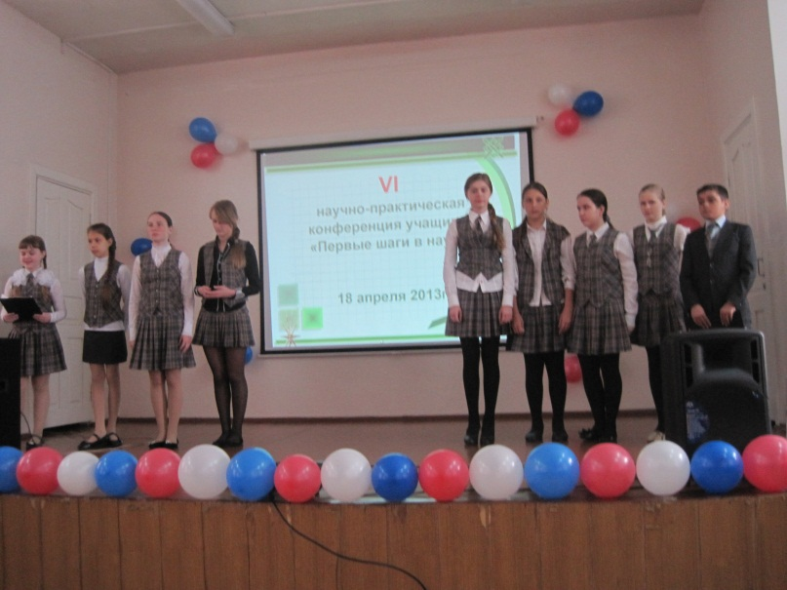

ПЛЕНАРНОЕ ЗАСЕДАНИЕ
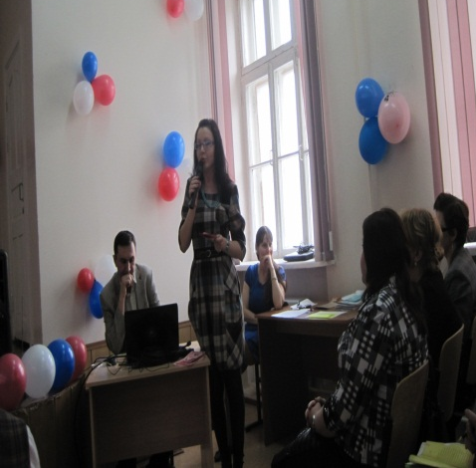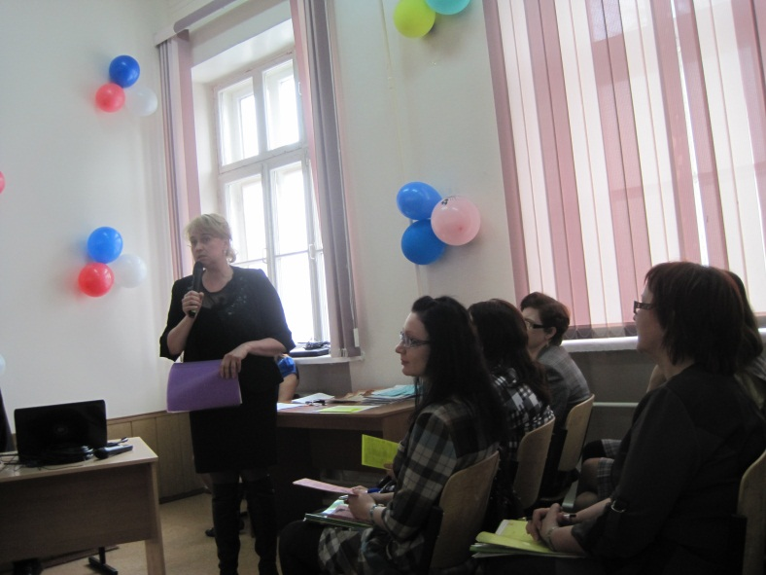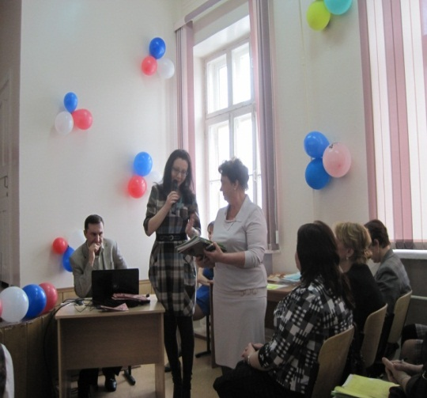

«Роль межкультурной коммуникации в современном обществе», Ваваева Екатерина Сергеевна, зам. декана, факультет филологии и межкультурной коммуникации, АмГПГУ
«Наука-ключ к успеху»,Анкудинова Елена Владимировна, к.п.н., доцент, заведующая кафедрой педагогики профессионального образования, АмГПГУ

ВУЗ-ГИМНАЗИЯ

Естественно-научная секция
Руководитель: Карцева Н.А.

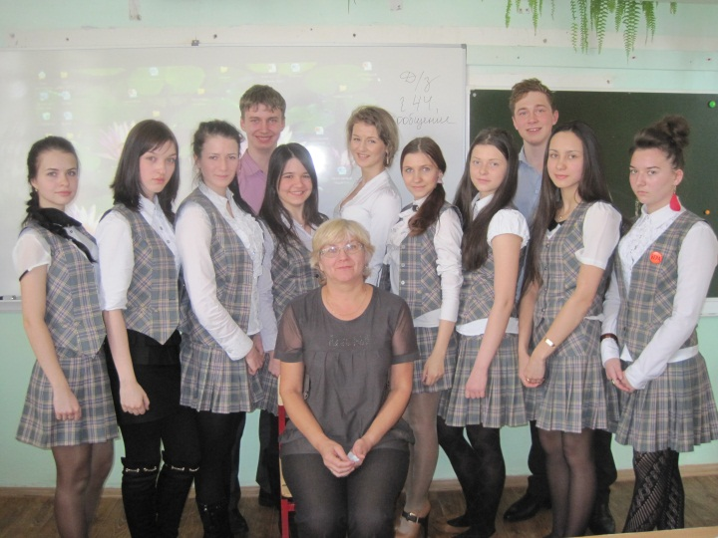
Участники секции
Сон и здоровье школьников Города-призраки в современнном мире Диеты: за и против
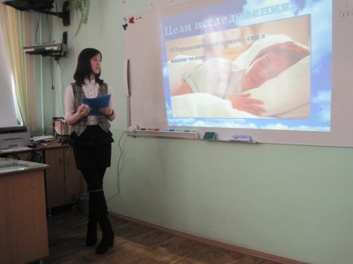
Загадки шампуня
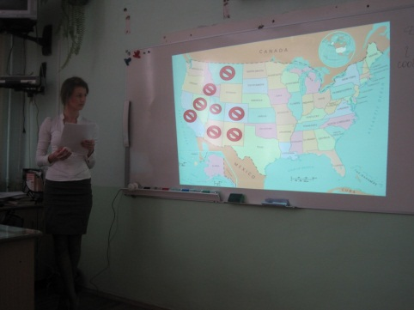
Жемчуг: вчера и сегодня
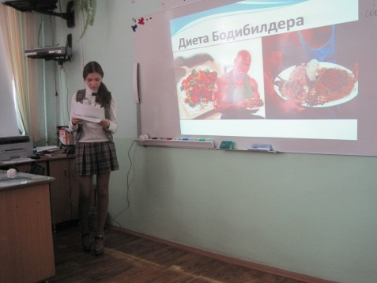
Нанотехнологии

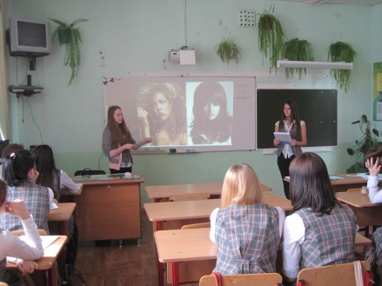
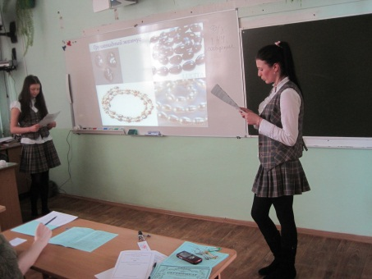
ГГ

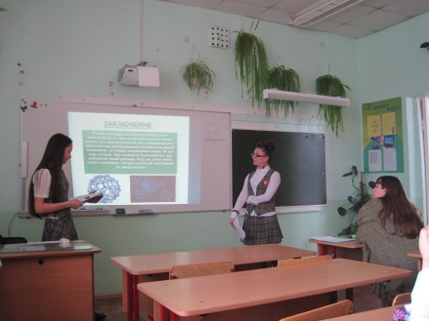

г
Газпром
2 МЕСТО
Давыденко Татьяна
Аникина Валерия
Михайлик Софья

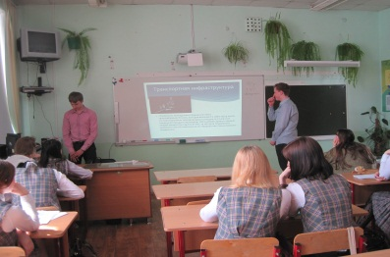
Приз зрительских симпатий
Круглова Жанна
Стяжкова Валерия
3 МЕСТО
Сидоренко Эльвира
Резниченко Анастасия
ГАЗПРОМ
1 МЕСТО
Круглова Жанна
Стяжкова Валерия

Секция филологии и общественных наук (кабинет № 33)
Руководитель: Зулюкова Н.В.

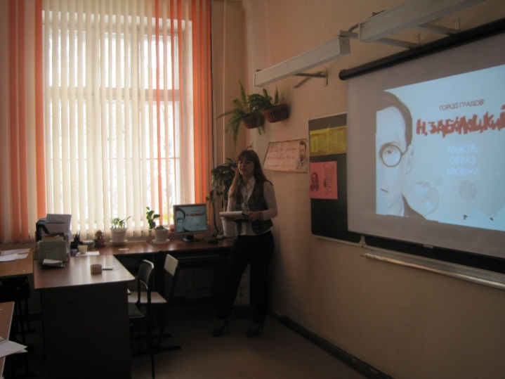
1 МЕСТО
Земцова Дарья
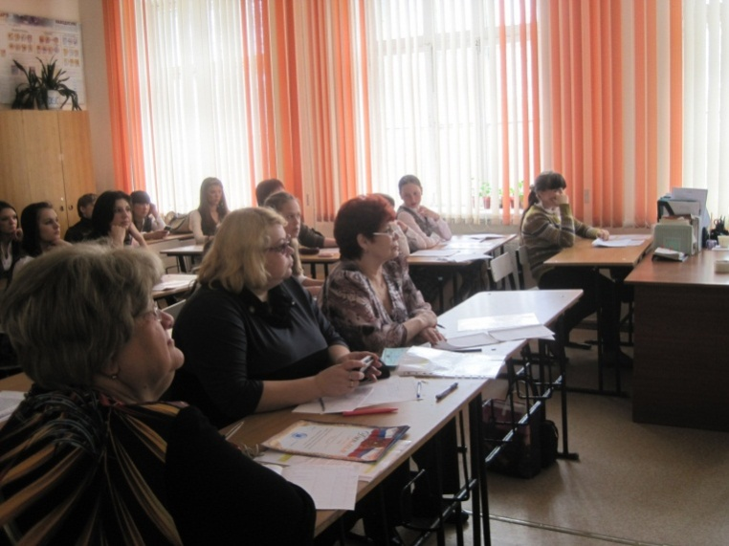
3 МЕСТО
Курникова Дарья
Фаритова Анастасия

2 МЕСТО
Фетисова Дарья

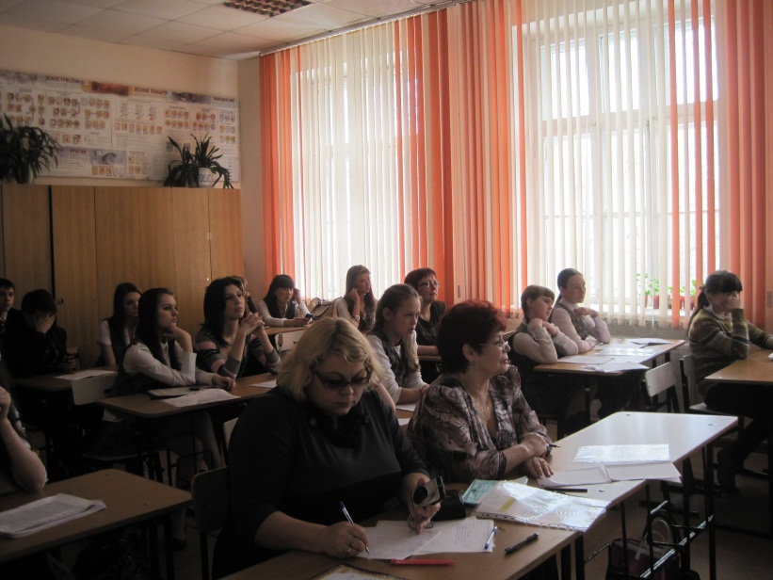
Приз зрительских симпатий
Фетисова Дарья

Секция искусств, спорта, технических дисциплин и ОБЖ (кабинет № 36)
Руководитель: Малышева С.В.

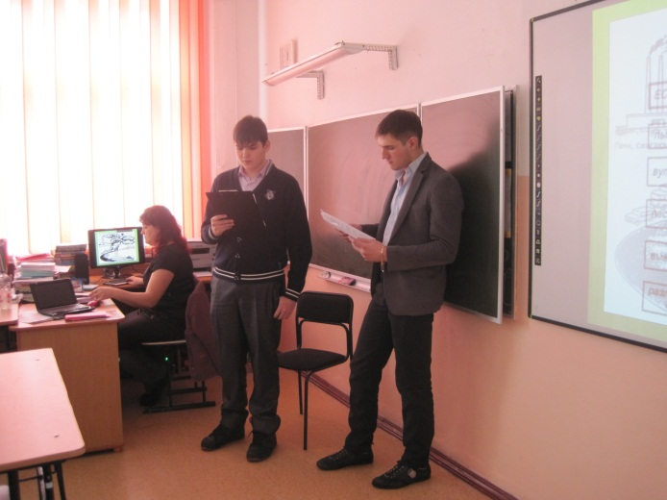
1 МЕСТО
Бабич Валерия
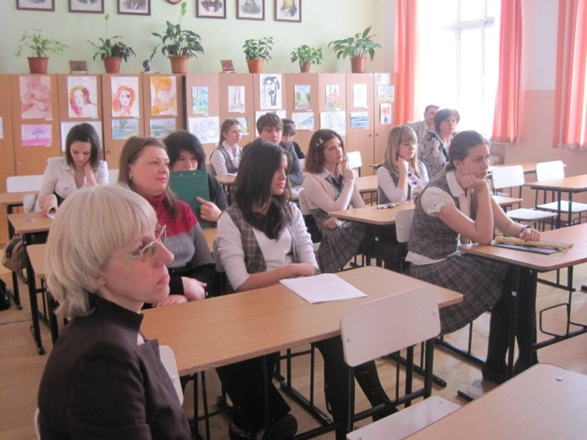
2 МЕСТО
Коваленко Дарья

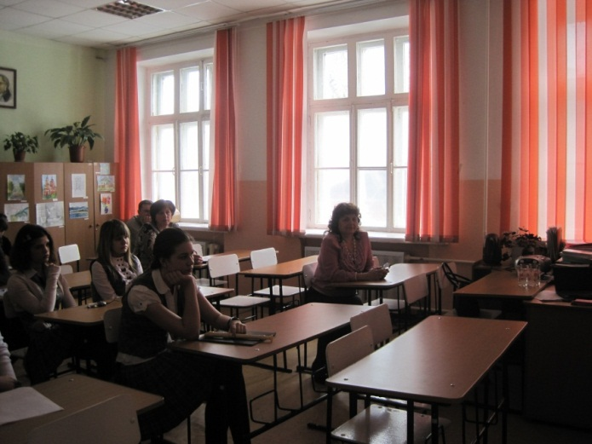
3 МЕСТО
Чапидзе Дмитрий
Малышев Андрей

Приз зрительских симпатий
Сурикова Мария

Лингвистическая секция (кабинет № 25)
Руководитель: Некрасова Т.М.

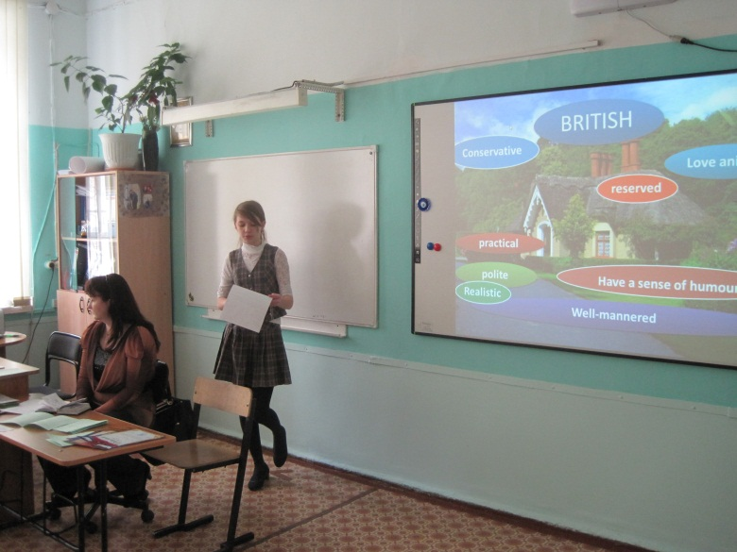
1 МЕСТО
Пилипенко Сергей
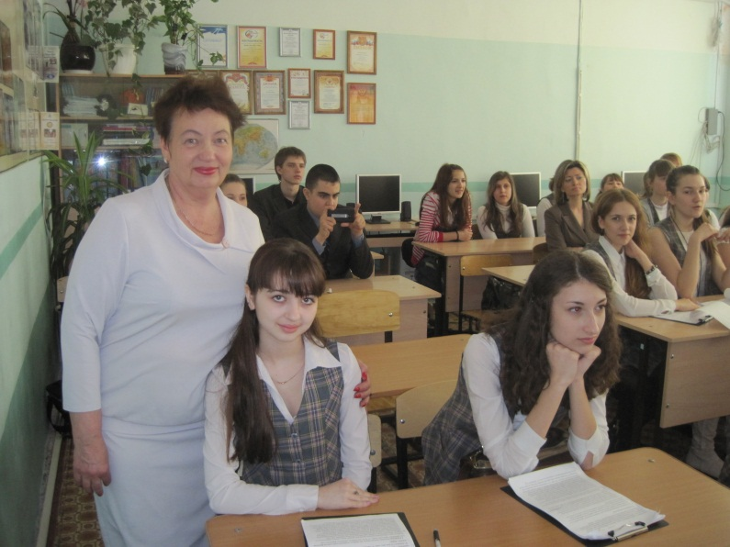
2 МЕСТО
Шлягова Елена
Онищук Мария

Малохатько Полина
Есина Арина

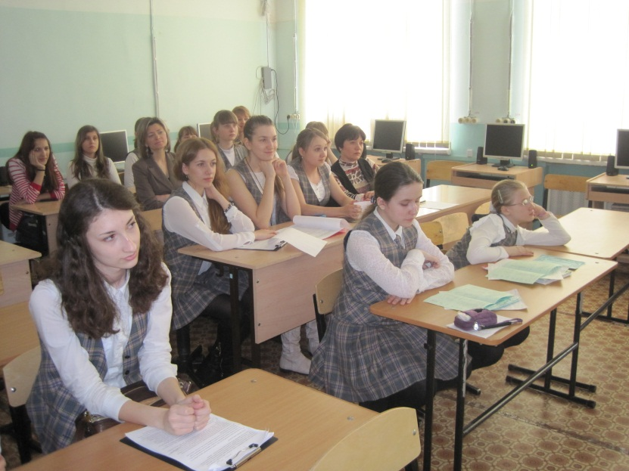
3 МЕСТО
Зимина Алина
Пацева Юлия

Приз зрительских симпатий
Пилипенко Сергей

Информационно-физико-математическая секция (кабинет № 26)
Руководитель: Потапенко С.А.

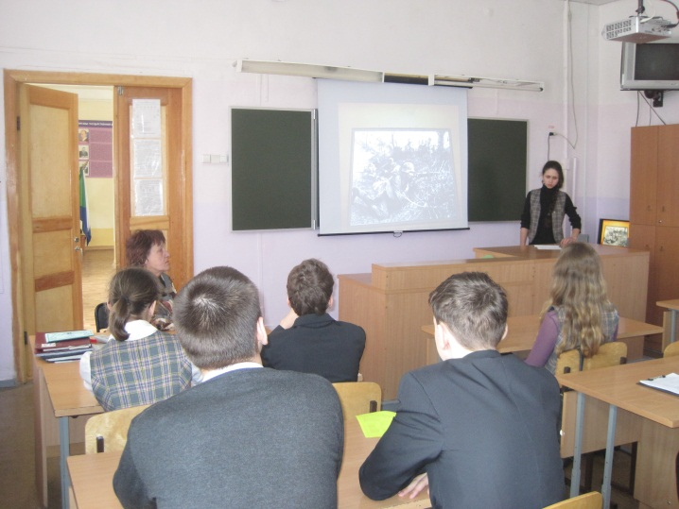
1 МЕСТО
Шадхан Ольга

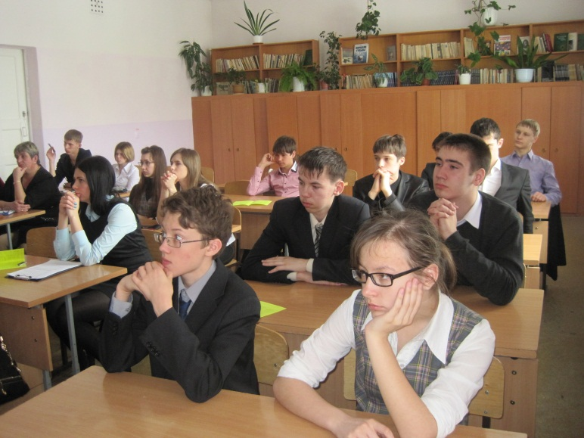
2 МЕСТО
Ерюшева Ульяна

3 МЕСТО
Иваненко Злата
Мороховец Анна

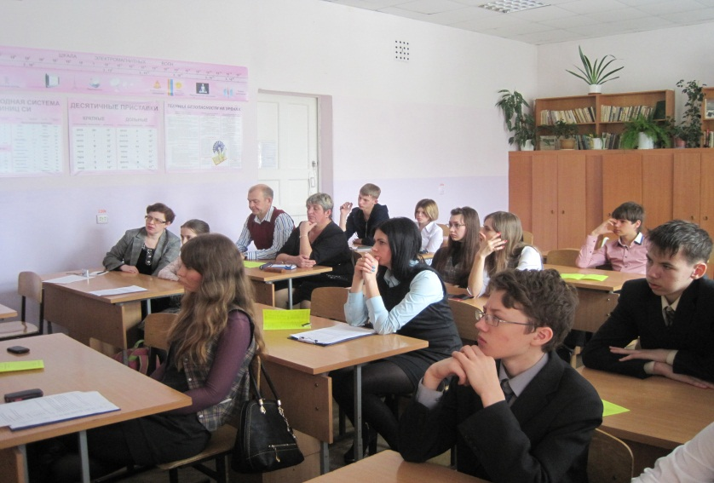
Приз зрительских симпатий
Якимов Максим

ВЫРАЖАЕМ БЛАГОДАРНОСТЬ ПЕДАГОГАМ,
ПОДГОТОВИВШИМ УЧАСТНИКОВ, ПРИЗЁРОВ И ПОБЕДИТЕЛЕЙ,
6 ШКОЛЬНОЙ НАУЧНО-ПРАКТИЧЕСКОЙ КОНФЕРЕНЦИИ
«ПЕРВЫЕ ШАГИ В НАУКЕ»
И
ПЕДАГОГАМ, ПРИНЯВШИМ АКТИВНОЕ УЧАСТИЕ В ПОДГОТОВКЕ КОНФЕРЕНЦИИ
- Федорищеву Сергею Николаевичу
- Барановой Екатерине Александровне
- Шелестюк Эмме Ивановне
- Полещук Евгении Сергеевне
- Цукановой Оксане Геннадьевне
- Андреевой Елене Викторовне
- Люляковой Елене Владимировне
- Некрасовой Татьяне Михайловне
- Жуковой Татьяне Анатольевне
- Лужниковой Любови Георгиевне
- Леонтьеву Александру Вячеславовичу
- Потапенко Светлане Александровне
- Сенькиной Татьяне Семёновне
- Карцевой Наталье Алексеевне
- Дёминой Наталии Анисимовне
- Чаловой Светлане Васильевне
- Сабининой Надежде Юрьевне
- Остапчук Наталье Александровне
- Митряшкиной Светлане Владимировне
- Чекалиной Надежде Петровне
- Ерюшева Татьяне Викторовне
- Романюк Наталье Михайловне
- Емельяненко Виктору Николаевичу
- Малышевой Славяне Валентиновне
- Алиеву Жану Владимировичу

